Вариант 6

**B1**. По тарифному плану «Просто как день» компания сотовой связи каждый вечер снимает со счёта абонента 22 рубля. Если на счету осталось меньше 22 рублей, то на следующее утро номер блокируют до пополнения счёта. Сегодня утром у Лизы на счету было 600 рублей. Сколько дней (включая сегодняшний) она сможет пользоваться телефоном, не пополняя счёт?

**B2.** В школе 135 учеников изучают французский язык, что составляет 18% от числа всех учеников. Сколько учеников учится в школе?

**B3**. На графике показан процесс разогрева двигателя легкового автомобиля при температуре окружающего воздуха 10° С. На оси абсцисс откладывается время в минутах, прошедшее от запуска двигателя, на оси ординат — температура двигателя в градусах Цельсия. Когда температура достигает определенного значения, включается вентилятор, охлаждающий двигатель, и температура начинает понижаться. Определите по графику, сколько минут прошло от момента запуска двигателя до включения вентилятора?

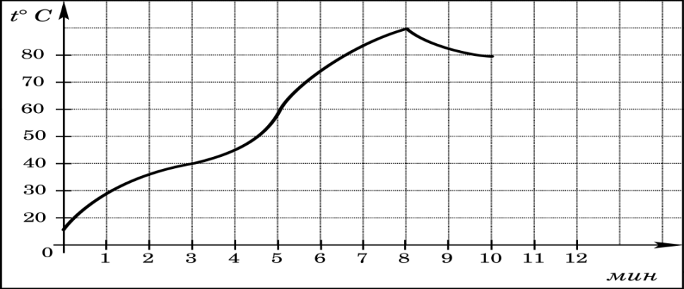

**B4**. От дома до дачи можно доехать на автобусе, на электричке или на маршрутном такси. В таблице показано время, которое нужно затратить на каждый участок пути. Какое наименьшее время потребуется на дорогу? Ответ дайте в часах.

|  |  |  |  |
| --- | --- | --- | --- |
| Транспорт | От дома до остановки  (станции) пешком | В пути | От остановки (станции)  до дачи пешком |
| Автобус | 20 мин. | 1 ч 25 мин. | 5 мин. |
| Электричка | 30 мин. | 1 ч 10 мин. | 5 мин. |
| Маршрутное  такси | 15 мин. | 1 ч . | 40 мин. |

## B5. Найдите радиус окружности, описанной около прямоугольника *ABCD*, вершины которого имеют координаты соответственно (8, 6), (8, -2), (2, -2),  (2, 6).

**В6.** На экзамене по геометрии школьнику достаётся один вопрос из списка экзаменационных вопросов. Вероятность того, что это вопрос на тему «Вписанная окружность», равна 0,15. Вероятность того, что это вопрос на тему «Тригонометрия», равна 0,2. Вопросов, которые одновременно относятся к этим двум темам, нет. Найдите вероятность того, что на экзамене школьнику достанется вопрос по одной из этих двух тем.

## В7. Найдите корень уравнения Описание: \frac{x+31}{x-5}=-5.

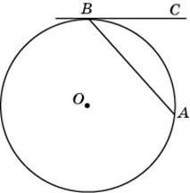**В8.** Точки *A*, *B*, *C*, *D*, расположенные на окружности, делят эту окружность на четыре дуги *AB*, *BC*, *CD* и *AD*, градусные величины которых относятся соответственно как Описание: 1 : 5 : 12 : 18. Найдите угол *A* четырехугольника *ABCD*. Ответ дайте в градусах.

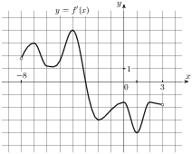

**В9.** На рисунке изображен график Описание: y=f'(x) — производной функции Описание: f(x), определенной на интервале Описание: (-8; 3). В какой точке отрезка Описание: [-3; 2 ]функция Описание: f(x)принимает наибольшее значение?

**В10.** Диаметр основания конуса равен 152, а длина образующей — 95 . Найдите высоту конуса.

**В11**.Найдите значение выражения \frac{4\sqrt{x} -1}{\sqrt{x}} + \frac{\sqrt{x}}{x} +4x +5при x=1.

**В12.** При тем­пе­ра­ту­ре 41752668f931befe6c6408063cea5ba7 рельс имеет длину 30b8eae44ad1256459282773c5dcf2a0 м. При воз­рас­та­нии тем­пе­ра­ту­ры про­ис­хо­дит теп­ло­вое рас­ши­ре­ние рель­са, и его длина, вы­ра­жен­ная в мет­рах, ме­ня­ет­ся по за­ко­ну 952c8bfb66abbb649776b1b20090db47, где 819a328c472b5dcaf5894eacd23d966e — ко­эф­фи­ци­ент теп­ло­во­го рас­ши­ре­ния, 835e47c8884661f3b6e2df4254d423dd — тем­пе­ра­ту­ра (в гра­ду­сах Цель­сия). При какой тем­пе­ра­ту­ре рельс удли­нит­ся на 7,5 мм? Ответ вы­ра­зи­те в гра­ду­сах Цель­сия.

**В13**.  Най­ди­те объем приз­мы, в ос­но­ва­ни­ях ко­то­рой лежат пра­виль­ные ше­сти­уголь­ни­ки со сто­ро­на­ми 2, а бо­ко­вые ребра равны 68d9c09d99cc222af7e825a07a0f3065 и на­кло­не­ны к плос­ко­сти ос­но­ва­ния под углом 30080e9604620a20dbce9c4f12a20b75a1.

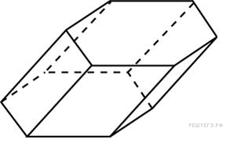

**В14.** По морю параллельными курсами в одном направлении следуют два сухогруза: первый длиной 120 метров, второй — длиной 80 метров. Сначала второй сухогруз отстает от первого, и в некоторый момент времени расстояние от кормы первого сухогруза до носа второго составляет 400 метров. Через 12 минут после этого уже первый сухогруз отстает от второго так, что расстояние от кормы второго сухогруза до носа первого равно 600 метрам. На сколько километров в час скорость первого сухогруза меньше скорости второго?

**В15.** Найдите наибольшее значение функции y=\sqrt{5-4x-x^2}.

**С1**.

**С2.**  Площадь основания правильной четырёхугольной пирамиды *SABCD* равна 64, и площадь сечения, проходящего через вершину *S* этой пирамиды и через диагональ её основания, тоже равна 64. Найдите площадь боковой поверхности этой пирамиды.



**С3**.

**С4.** Медианы *AA1* , *BB1* и *CC1* треугольника *ABC* пересекаются в точке *M*

Точки *A2* , *B2* и *C2*— середины отрезков *MA*, *MB* и *MC* соответственно.

а) Докажите, что площадь шестиугольника *A1 B2 C1 A2 B1C2* вдвое меньше площади треугольника *ABC* .

б) Найдите сумму квадратов всех сторон этого шестиугольника, если известно, что *AB* = 4, *BC* = 7 и *AC* = 8 .

**С5.** Найдите все значения параметра *a* , при каждом из которых уравнение



имеет хотя бы один корень на отрезке [5; 23].

**С6**. Возрастающая конечная арифметическая прогрессия состоит из различных целых неотрицательных чисел. Математик вычислил разность между квадратом суммы всех членов прогрессии и суммой их квадратов. Затем математик добавил к этой прогрессии следующий её член и снова вычислил такую же разность.

а) Приведите пример такой прогрессии, если во второй раз разность оказалась на 40 больше, чем в первый раз.

б) Во второй раз разность оказалась на 1768 больше, чем в первый раз. Могла ли прогрессия сначала состоять из 13 членов?

в) Во второй раз разность оказалась на 1768 больше, чем в первый раз. Какое наибольшее количество членов могло быть в прогрессии сначала?